Новые разработки Hettich на выставке Interzum 2025:
"Трансформация пространства – с помощью инновационного движения"

Инновационные решения Hettich по повышению удобства, дизайна и хранения вещей снова и снова становятся творческим ключом к преобразованию помещений. Везде, где пользователи мебели сами участвуют в процессе “трансформации”, повседневная жизнь превращается в эмоциональный опыт. Новые новинки Hettich пробуждают интерес к мебели будущих поколений, а специальная выставка на стенде Hettich также отправит посетителей в увлекательное путешествие по миру мебели, которая может трансформироваться.

Наряду с продукцией, дебютирующей среди петель, выдвижных систем и корпусных интерьеров, компания Hettich в очередной раз демонстрирует свои сильные стороны как успешного партнера для промышленности, торговли и розничной торговли: специализированные отраслевые услуги для всестороннего развития рабочих отношений являются такой же неотъемлемой частью предложения, как и современные сборочные станки. И это тоже является частью самовосприятия эксперта по фурнитуре: все экспоненты выставки Hettich на выставке interzum 2025 в очередной раз были классифицированы как углеродно-нейтральные внешним сертификатором "myclimate".

Узнайте, что предлагает Hettich
Среди новинок, которые компания Hettich представит в 2025 году: изящная петля Avosys для стеклянных и зеркальных дверей, прочная подвеска для шкафов SAH 500 для тяжелых условий эксплуатации, а также усовершенствованная функция “подсветки” AvanTech YOU с изменением цвета подсветки системы и деревянных ящиков. Компания Hettich расширила ассортимент своей продукции и теперь предлагает высококачественную продукцию для отделки внутренних помещений шкафов.

Компания Hettich подтверждает свое звание вдохновителя и партнера мебельной индустрии и благодаря этой практической услуге все решения, представленные на выставке Interzum 2025, призваны вдохновлять людей на создание собственной мебели и даже целых концепций помещений. После мероприятия посетители и заказчики смогут ознакомиться с идеями мебели для кухонь, ванных комнат, гостиных, спален, бытовой техники, рабочих мест, магазинов и уличных площадок в режиме онлайн, а также получить информационные пакеты на домашней странице Hettich по адресу "roominspirations".

Компания Hettich твердо убеждена, что эти вызовы могут быть преодолены только в том случае, если все вовлеченные партнеры будут тесно сотрудничать в духе доверия и готовности делиться знаниями и опытом. В информационном разделе “ It’s all in Hettich ” представлен обзор дополнительных преимуществ, которые Hettich может предложить отрасли: от продуманной платформы, обеспечивающей большую свободу проектирования при экономичном производстве, до программ для клиентов, обеспечивающих стратегию реализации успешных идей и сетевое партнерство Hettich. Учитывая нехватку квалифицированной рабочей силы, растет спрос на упрощенные и эффективные процессы в производстве и сборке. С этой целью компания Hettich представляет цифровые сервисы в области технологии сборки, с которыми посетители могут лично ознакомиться на выставочном стенде.

История успеха "SpinLines" продолжается
Семейство продуктов Hettich “SpinLines” растет с 2019 года: все началось с простой поворотной полки ComfortSpin, инновационный поворотный FurnSpin произвел фурор на выставке Interzum 2023, а с 2024 года система RoomSpin system base одним движением руки преобразила дизайн всего помещения. Специальная выставочная зона на стенде Hettich отражает эту энергию и в увлекательной форме демонстрирует, как сами пользователи могут преобразовать свою мебель и жилые помещения в соответствии с девизом "Трансформация пространства – инновационным движением".

Действуй сегодня – думай о завтрашнем дне
Презентация выставки с нейтральным уровнем выбросов углерода. Во второй раз компания Hettich получает сертификат "carbon neutral" от фонда "myclimate" (myclimate.org) на всю презентацию выставки Interzum. В идеале следует избегать выбросов углерода или, по крайней мере, сокращать их. Этого можно достичь только путем принятия масштабных мер в области организации транспорта, технического оснащения стенда, повторного использования строительных материалов и экспонатов, организации питания из сезонных продуктов региона, эффективного использования персонала стенда, включая поездки на мероприятие и ночевки, вплоть до раздачи подарков. Наибольшее влияние на выбросы углекислого газа оказывает то, что команда Hettich приезжает на выставку и возвращается домой, поэтому коллеги из-за рубежа будут бронировать рейсы, которые максимально компенсируют выбросы углекислого газа. Многие участники приедут по железной дороге, владельцы автомобилей компании будут пользоваться каршерингом, а в Кельне персонал стенда будет пользоваться общественным транспортом вместо командного трансфера. Компания Hettich в очередной раз поддерживает сертифицированный проект по защите климата, направленный на сокращение выбросов углекислого газа.

Hettich landing page on interzum 2025 предлагает множество способов исследовать различные тематические области и сферы услуг, а также целенаправленно искать решения, которые позволяют создавать трансформируемые пространства. Следующий иллюстрированный материал доступен для загрузки в меню "Пресса" на сайте www.hettich.com

Следующий иллюстрированный материал доступен для загрузки из меню "Press" по адресу www.hettich.com

Изображения
Заголовки

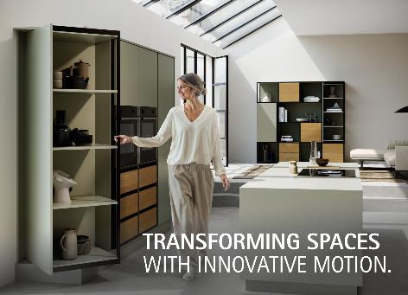
182025_a
"Трансформация пространства – с помощью инновационного движения". – На выставке interzum 2025 компания Hettich продемонстрирует, как очарование разнообразной мебели превращает "трансформацию" в эмоциональный опыт.
Фото: Hettich.
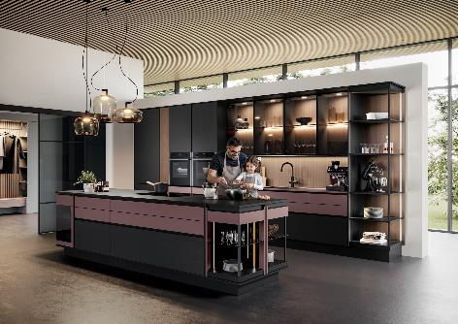
182025_b
Кухня открытой планировки в центре современного интерьера: решения Hettich могут быть использованы для создания приятной атмосферы, сочетающей дизайн и удобство в использовании с универсальным хранилищем.
Фото: Hettich
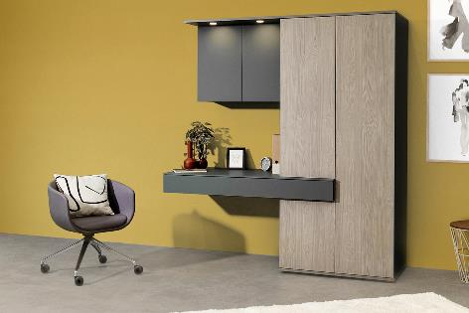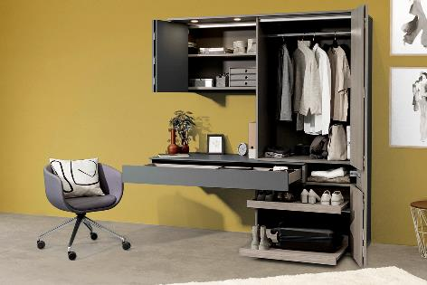
182025_c, 182025_d
Трансформируемое решение 2 в 1: этот предмет мебели с откидной дверной фурнитурой WingLine L от Hettich гармонично сочетает в себе функции гардероба и домашнего рабочего кабинета.
Фото: Hettich

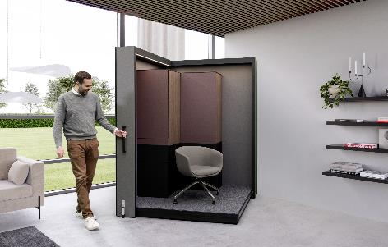
182025_e
"Spinnovate your Space": Именно в рамках линейки продуктов SpinLines компания Hettich разрабатывает инновационные поворотные системы. Фото: Hettich

О компании Hettich
Основанная в 1888 году, компания Hettich на сегодняшний день является одним из крупнейших и наиболее успешных производителей мебельной фурнитуры на международной арене. Семейная компания расположена в Кирхленгерне, в мебельном кластере региона Восточная Вестфалия в Германии. Около 8400 сотрудников работают вместе, предоставляя наши перспективные решения более чем в 100 странах. Обещая "It's all in Hettich", бренд Hettich предоставляет широкий спектр услуг, которые последовательно и решительно ориентированы на потребности клиентов по всему миру. По традиции, обеспечение устойчивости на социальном и экологическом уровнях всегда являлось нашим главным приоритетом во всем, что мы делаем.www.hettich.com

